СОДЕРЖАНИЕ
ВВЕДЕНИЕ 6
СПИСОК ИСПОЛЬЗУЕМЫХ СОКРАЩЕНИЙ И ТЕРМИНОВ 8
ЛИТЕРАТУРНЫЙ ОБЗОР 11
1 ТЕХНОЛОГИЧЕСКИЙ РАЗДЕЛ 12
1.1 Подготовка данных для обучения модели 12
1.2 Обучение нейронной сети 14
1.3 Описание программной реализации 17
1.3.1 ML-сервис 18
1.3.2 Backend-шлюз 20
1.3.3 Веб-интерфейс 22
1.4 Тестирование приложения 24
1.5 Расчёт надёжности 27
1.6 Руководство пользователя 29
1.6.1 Доступ и требования: 29
1.6.2 Основные варианты использования 30
1.6.2.1 Расчёт стоимости по адресу 30
1.6.2.2 Проверка статуса сервиса 30
1.6.3 Порядок работы 31
1.6.4 Рекомендации по корректному вводу данных 31
1.6.5 Получение отчёта 31
1.6.6 Политика данных 32
1.7 Вывод по технологическому разделу 32
ЗАКЛЮЧЕНИЕ 33
СПИСОК ИСПОЛЬЗОВАННЫХ ИСТОЧНИКОВ 35

ВВЕДЕНИЕ
Российский рынок жилья демонстрирует выраженную динамичность цен и различия по сегментам/локациям; официальные статистики фиксируют существенные колебания индексов цен и сдвиги в ипотечной активности, влияющие на доступность жилья и арендные ставки Центральный Банк России [1]. Профильные обзоры указывают на дисбалансы спроса и предложения на рынке аренды и ускорение арендных ставок в отдельные периоды [2], что повышает неопределённость для домохозяйств и профессиональных участников. В этих условиях система, объединяющая геопространственные признаки, интерпретируемые модели и честную оценку неопределённости, имеет практическую ценность для обоснования сделок и снижения риска ошибок.
Объект исследования – рынок жилой недвижимости и модели предиктивной аналитики; предмет – прогнозирование стоимости с использованием геопространственных и объектных характеристик.
В качестве данных используются объявления о недвижимости (тип сделки, цена, параметры объекта, адрес), геопризнаки местоположения (транспортная доступность, близость инфраструктуры), а также временной контекст публикации [3] [4] [1]. Выполнены очистка, геокодирование и агрегация признаков по пространственным ячейкам района.
Методически работа опирается на современные модели для табличных данных (включая градиентный бустинг над решениям деревьев), пространственно-временную валидацию (разделение по времени и блочную кросс-валидацию по районам), построение доверительных интервалов (квантильная регрессия/конформные предсказания) и методы интерпретации вкладов признаков (SHAP). Для демонстрации практической полезности реализован подбор «компараблов» на основе близости по ключевым признакам и локализации.
Практическая значимость заключается в повышении прозрачности и обоснованности ценовых решений на рынке, а также в возможности интеграции в веб-сервис оценки стоимости с картографической визуализацией и объяснениями.
В процессе написания работы руководствовался следующими нормативными актами:
1. «О защите населения и территории от чрезвычайных ситуаций природного и техногенного характера» от 21.12.1994 № 68-ФЗ.
2. «Об основах охраны здоровья граждан в Российской Федерации» от 21.11.2011 № 323-ФЗ.
3. «О гражданской обороне» от 12.02.1998 № 28-ФЗ.
4. Приказ Минздравсоцразвития РФ от 04.05.2012 № 477н «Об утверждении перечня состояний, при которых оказывается первая помощь, и перечня мероприятий по оказанию первой помощи».
5. Трудовой кодекс Российской Федерации от 30.12.2001 № 197-ФЗ.
6. СанПин – 2.2.2/542-96 «Гигиенические требования к видеодисплейным терминалам, персональным электронно-вычислительным машинам и организации работы»).

СПИСОК ИСПОЛЬЗУЕМЫХ СОКРАЩЕНИЙ И ТЕРМИНОВ
AI (Artificial Intelligence) – искусственный интеллект; в работе используется для обозначения модуля генерации текстовых комментариев к оценке.
API (Application Programming Interface) – программный интерфейс приложения; набор HTTP-эндпоинтов, через которые фронтенд и внешние системы обращаются к сервису оценки.
AVM (Automated Valuation Model) – автоматизированная модель оценки недвижимости, рассчитывающая стоимость объекта на основе статистических и/или ML-моделей без участия оценщика.
БД – база данных; централизованное хранилище объявлений, геопризнаков и результатов оценок.
ГИС – геоинформационные системы; программные средства для работы с пространственными данными и картографией.
Геопризнаки – геопространственные признаки объекта (индекс H3, расстояние до метро, характеристики района и др.), используемые моделью.
H3 – иерархический шестигранный геопространственный индекс, применяемый для разбиения территории на ячейки фиксированного масштаба.
JSON (JavaScript Object Notation) – текстовый формат обмена структурированными данными, используемый в запросах и ответах API.
MAE (Mean Absolute Error) – средняя абсолютная ошибка; метрика качества модели регрессии, измеряющая среднее по модулю отклонение прогноза от фактического значения.
MAPE (Mean Absolute Percentage Error) – средняя абсолютная процентная ошибка; метрика качества регрессии, показывающая среднее относительное отклонение прогноза в процентах.
ML (Machine Learning) – машинное обучение; набор методов построения моделей на основе данных без явного программирования правил.
PDF (Portable Document Format) – формат электронных документов; в работе используется для генерации отчётов об оценке.
REST (Representational State Transfer) – архитектурный стиль веб-сервисов; в работе обозначает HTTP-API backend-шлюза.
RMSE (Root Mean Squared Error) – корень из средней квадратичной ошибки; метрика качества регрессии, более чувствительная к крупным ошибкам.
SHAP (SHapley Additive exPlanations) – метод интерпретации моделей машинного обучения на основе значений Шепли; в работе используется для построения локальных объяснений вклада признаков.
UI (User Interface) – пользовательский интерфейс; веб-страница RentAdvisor для ввода параметров квартиры и просмотра результатов.
Витрина признаков – согласованное хранилище подготовленных признаков и целевых переменных, используемое для обучения и инференса моделей.
Доверительный интервал – диапазон значений, в котором с заданной доверительной вероятностью ожидается «справедливая» арендная ставка.
Инференс – этап применения обученной модели для расчёта прогноза по новым объектам.
Компараблы (сопоставимые объекты) – выбранные по схожести объявлений квартиры, используемые для проверки и обоснования рассчитанной цены.
Квантильная регрессия – вариант регрессионной модели, напрямую оценивающей заданные квантили распределения целевой переменной (нижнюю и верхнюю границы интервала).
Конформное предсказание – метод построения предсказательных интервалов с гарантированным уровнем покрытия без жёстких предположений о распределении ошибок.
Медианный прогноз – точечная оценка стоимости, соответствующая медиане условного распределения арендной ставки для объекта.
Пространственно-временная валидация – стратегия оценки модели, при которой данные разделяются одновременно по времени и по пространственным блокам для честной проверки переносимости.
Блок-кросс-валидация – вариант кросс-валидации, при котором наблюдения группируются в пространственные блоки (ячейки H3/районы), исключая «подсматривание» в соседние локации.
Логирование (логгер) – механизм регистрации событий работы системы (запросы, ошибки, предупреждения, время выполнения операций) в виде журналов (логов) для диагностики, мониторинга и анализа работы сервисов

ЛИТЕРАТУРНЫЙ ОБЗОР
В настоящей работе использованы и проанализированы публикации, отражающие как состояние рынка жилья, так и современные подходы к его аналитике. Официальные отчёты Банка России и ДОМ.РФ фиксируют рост нагрузки на домохозяйства, неравномерную динамику цен и дефицит качественного арендного жилья, что задаёт контекст задачи «справедливой» оценки арендной ставки [1] [2]. Работы по массовой оценке недвижимости и анализу ценового поведения квартир выделяют ключевые факторы стоимости (локация, характеристики дома и квартиры, окружение) и ограничения традиционных гедонических моделей [4] [7].
Отдельный блок источников посвящён применению методов машинного обучения в оценке и анализе рынка недвижимости. Публикации по использованию ML-моделей для оценки коммерческой и жилой недвижимости демонстрируют преимущества деревьев решений и градиентного бустинга по сравнению с классическими регрессиями, а также поднимают вопросы интерпретируемости и устойчивости моделей [5] [6].
Методическую основу подхода к моделированию составили исследования по пространственно-временной валидации и блок-кросс-валидации для структурированных данных [8] [9], работы по конформным предсказаниям и квантильной регрессии для построения доверительных интервалов [10] [11] [12], а также публикации по интерпретируемости моделей на основе SHAP-значений и XAI в табличных задачах [17] [18] [19]. Совокупно эти источники определили выбор архитектуры решения, набора метрик и требований к объяснимости прогноза.
- ТЕХНОЛОГИЧЕСКИЙ РАЗДЕЛ
В данном разделе представлено детальное описание реализации интеллектуальной системы анализа недвижимости. Рассматриваются программные сущности и их роли в реализации архитектуры: сервис приёма запросов, модуль валидации и геокодирования, генератор признаков, модуль инференса (прогноз + интервальная оценка), подсистема интерпретации (локальные объяснения), модуль подбора сопоставимых объектов, а также компоненты визуализации и формирования отчёта. Показано, как перечисленные модули реализуют описанные бизнес-процессы (IDEF0), какие данные они принимают на вход, какие результаты формируют и как взаимодействуют через API и хранилища.
Отдельное внимание уделено качеству и надёжности: приводятся сценарии и результаты тестирования (модульного, интеграционного, системного и нагрузочного, а также ручной приёмки), описывается методика расчёта надёжности программного продукта после финальной сборки. Представлено руководство пользователя с типовыми вариантами использования (use-cases), формами ввода и сообщениями об ошибках/предупреждениях. В завершение раздела приведены фактические показатели работы системы: точность и покрытие интервальных предсказаний, время отклика, требования к ресурсам и объёмам хранилищ, что позволяет оценить соответствие решения требованиям ТЗ и его прикладную ценность.
  - Подготовка данных для обучения модели
Для обучения моделей был сформирован собственный датасет на основе публичных объявлений о аренде жилья и открытых геоданных (улично-дорожная сеть, объекты инфраструктуры). Сбор осуществлялся в учебных целях с соблюдением ограничений источников (частота запросов, указание источника). Сырые данные сохранялись в базу данных.
Был разработан скрипт агрегации и конвертации выгрузок/страниц в унифицированную схему: listing_id, тип сделки (аренда), валюта и цена, адрес/координаты (если есть), площадь(и), комнаты, этаж/этажность, тип/материал дома, состояние/ремонт, дата публикации/обновления, текст описания. На этапе нормализации выполнялось:
- приведение цен к рублям и расчёт «ставки в мес.» для аренды;
- унификация категорий (тип дома, материал, состояние) по словарям соответствия;
- парсинг площадей (общая/жилая/кухня), аккуратная работа с единицами измерения.
Адреса преобразовывались в координаты с кэшированием результатов. На основе координат рассчитывались базовые геопризнаки:
- индекс H3 заданного разрешения [28] и принадлежность к административному району;
- ближайшие узлы транспорта (метро/МЦД) и оценка доступности (приближённое время в пути/расстояние);
- показатели окружения по ячейке/району: медианы цен, плотность объявлений, доля квартир разных классов/комнатности, «темп» изменения цены за недавний период.
Для хранения пространственных слоёв использовался PostGIS; агрегаты по H3 формировались партиями и версионировались.
Для аренды целевая переменная – месячная ставка. Для стабилизации дисперсии дополнительно готовилась лог-шкала целевых.
Признаки включали:
- объектные (площади, комнаты, этаж/этажность, тип/материал/год, состояние);
- геопризнаки (H3, расстояния/доступность, агрегаты рынка);
- текстовые маркеры из описаний (простые фичи: «ремонт», «мебель», «вид», «балкон» и пр.).
Чтобы избежать утечки и завышения метрик, применялось:
- временное разбиение: обучение на прошлых периодах, тест – на более поздних публикациях;
- пространственная блок-валидация: блоки по H3/районам для честной оценки переносимости между локациями.
Фиксировались состав фичей, пороги фильтрации и даты сплитов – для воспроизводимости экспериментов.
Перед экспортом в витрину выполнялось профилирование: доли пропусков, распределения ключевых полей, частота дублей после дедупликации, разметка редких категорий. Для «проблемных» записей формировались отчётные выборки на ручную проверку.
Итогом подготовки являлись артефакты данных:
- features/train.parquet, splits/valid.parquet, splits/test.parquet – витрина признаков;
- listings_rent.parquet – целевые для аренды;
- служебные таблицы агрегатов по H3/районам и журнал преобразований (дата, версия витрины, правила очистки).
Такой конвейер «сбор → очистка → геокодирование → геообогащение → витрина → сплиты» обеспечивает воспроизводимость обучения, сопоставимость экспериментов и соответствие требованиям ТЗ к данным и процессу их подготовки.
  - Обучение нейронной сети
Для решения задачи прогноза месячной ставки аренды были обучены две линии моделей:
- Базовая – градиентный бустинг над деревьям решений (LightGBM/CatBoost) как эталон для сравнения качества и объяснимости;
- Основная – табличная нейронная сеть (MLP), настроенная под витрину признаков и поддерживающая формирование доверительных интервалов.
Ниже описаны архитектура, подготовка признаков к обучению, схема разбиений данных, режимы формирования интервалов, метрики, подбор гиперпараметров и сохраняемые артефакты.
Градиентный бустинг (baseline) использовался как точка отсчёта благодаря устойчивости на табличных данных с числовыми/категориальными/геопространственными признаками, высокой скорости инференса и нативной поддержке квантильной регрессии. Для CatBoost – встроенное кодирование категорий и ordered boosting, для LightGBM – гистограммный алгоритм и быстрый подбор глубины/листов. Бустинг применялся как:
- модель точечного прогноза медианы (по лог-таргету);
- модель квантильной регрессии (нижний/верхний квантили τ=0.1/0.9) для формирования интервалов.
Нейронная сеть (MLP) – лёгкая полносвязная архитектура для табличных данных: вход – конкатенация нормализованных числовых признаков и закодированных категориальных; сети – 2–4 полносвязных слоя с BatchNorm и Dropout; активации – ReLU/SiLU. Выходной блок реализован в двух вариантах:
- многоцелевой «квантильный» выход: три головы для τ=0.1 / 0.5 / 0.9 (нижний, медианный, верхний прогноз в лог-шкале);
- точечный выход + конформная калибровка: одна голова даёт медиану, а интервалы формируются на отдельной калибровочной выборке.
Выбор между вариантами фиксировался по валидации: при приоритете стабильного покрытия – конформная калибровка; при приоритете скорости –квантильные головы.
Режим формирования доверительных интервалов:
- Квантильная регрессия; в бустинге – отдельные модели/режимы для нижнего и верхнего квантиля; в MLP – многоцелевой выход с quantile loss; интервал формируется как [нижний, верхний] в лог-шкале с последующим обратным преобразованием;
- Конформная калибровка (split conformal); на калибровочной части измеряется распределение остатков в лог-шкале; по заданному уровню покрытия (90%) вычисляется поправка ширины интервала; применимо как к бустингу (точечная модель), так и к MLP.
Функции потерь:
- Точечный прогноз: MSE по лог-таргету.
- Квантильные головы: quantile loss для τ=0.1, 0.5, 0.9.
Точечные метрики:
- MAE (руб.) – средняя абсолютная ошибка после обратного лог-преобразования (текущая модель LightGBM: 14 371 руб. на валидации).
- MAPE (%) – cредняя абсолютная процентная ошибка.
- RMSE (лог-шкала) – корень из среднеквадратичной ошибки по log(rent) (текущая модель: 24 303 руб. на валидации).
- R² (лог-шкала) – опционально, для оценки доли объяснённой дисперсии.
Значения метрик фиксируются для валидации и финального теста.
Обучение и подбор гиперпараметров:
- MLP: оптимизатор Adam/AdamW; ранняя остановка по валидации; Dropout и L2-регуляризация; scheduler шага обучения.
- Бустинг: n_estimators, глубина/num_leaves, learning_rate, минимальные выборки в листе, L2/категориальные параметры – подбирались.
- Подбор: Optuna/поисковая сетка с целью минимизации MAE по лог-таргету на валидации; фиксирование random_state и ограничений на сложность для устойчивости.
- Воспроизводимость: журнал MLflow (параметры, метрики, версии данных/фичей, артефакты), фиксированные seeds, сериализация препроцессоров.
Интерпретируемость:
- Для бустинга – TreeSHAP (быстрая и точная локальная/глобальная интерпретация).
- Для MLP – KernelSHAP на подвыборке признаков (общий метод для моделей без «деревянной» структуры).
- Локальные объяснения показываются пользователю вместе с прогнозом и интервалом; агрегированные важности – в административном отчёте качества.
В реестр моделей сохраняются: веса/конфиг модели (MLP или бустинг), нормировщики/кодировщики, параметры интервалов (квантильные уровни или конформная поправка), отчёт о метриках, версия витрины и сплитов.
Финальный выбор модели инференса (бустинг или MLP) выполняется по совокупности качества, стабильности покрытия и времени отклика на отложенном тесте; выбранная конфигурация помечается как production и используется сервисом предсказаний.
  - Описание программной реализации
Ниже приведено описание ключевых программных сущностей, отвечающих за реализацию модулей системы: ML-сервис (realval), backend-шлюз (go_back) и веб-интерфейс (UI). Описано, какие компоненты они реализуют, какие процессы выполняют и какие данные хранят/возвращают.
    - ML-сервис
Автономный сервис инференса и вспомогательных операций (обучение, калибровка интервала, формирование отчётов). Работает поверх подготовленной витрины признаков и артефактов модели.
Общая структура указана на Рисунке 3.1:
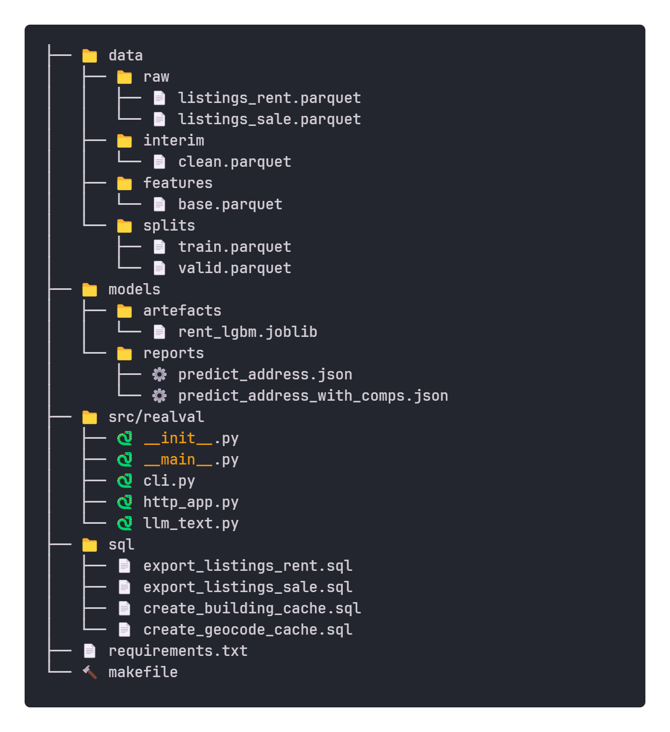
Рисунок 3.1 – Общая структура ML-сервиса
Основные сущности:
- src/realval/http_app.py – HTTP-приложение инференса, принимает запрос оценки аренды (адрес/координаты и основные параметры квартиры), запускает последовательность: валидация → построение вектора признаков → прогноз медианы → расчёт доверительного интервала (квантильный/конформный режим) → формирование кратких локальных объяснений → (опционально) подбор сопоставимых объектов → сборка ответа в JSON;
- src/realval/cli.py, src/realval/__main__.py – CLI-обёртка, команды для пакетных задач (обучение/переобучение, валидация, экспорт артефактов, локальный инференс для набора адресов, генерация отчётов качества);
- src/realval/llm_text.py – генерация пояснений (короткое текстовое резюме факторов на основе рассчитанных вкладов и описательных полей объекта), собирает из числовых объяснений краткий «комментарий к оценке», пригодный для отчёта;
- models/artefacts/rent_lgbm.joblib – артефакт базовой модели (градиентный бустинг для аренды);
- models/reports/*.json – примеры ответов (прогноз по адресу, с компараблами и без);
- data/ – витрина и сплиты: data/features/base.parquet, data/splits/{train,valid}.parquet, data/raw/listings_rent.parquet – согласованные наборы, используемые при инференсе/валидации;
- sql/*.sql – служебные запросы для экспорта/кеша геоданных и объявлений (используются на этапе подготовки/обслуживания витрины);
    - Backend-шлюз
Единая точка входа для фронтенда и внешних интеграций; инкапсулирует валидацию/геокодирование, обращение к ML-сервису и формирование PDF-отчёта. Сервис stateless; состояние (история запросов, кэши геокодирования) хранится в базе.
Общая структура указана на Рисунке 3.2:
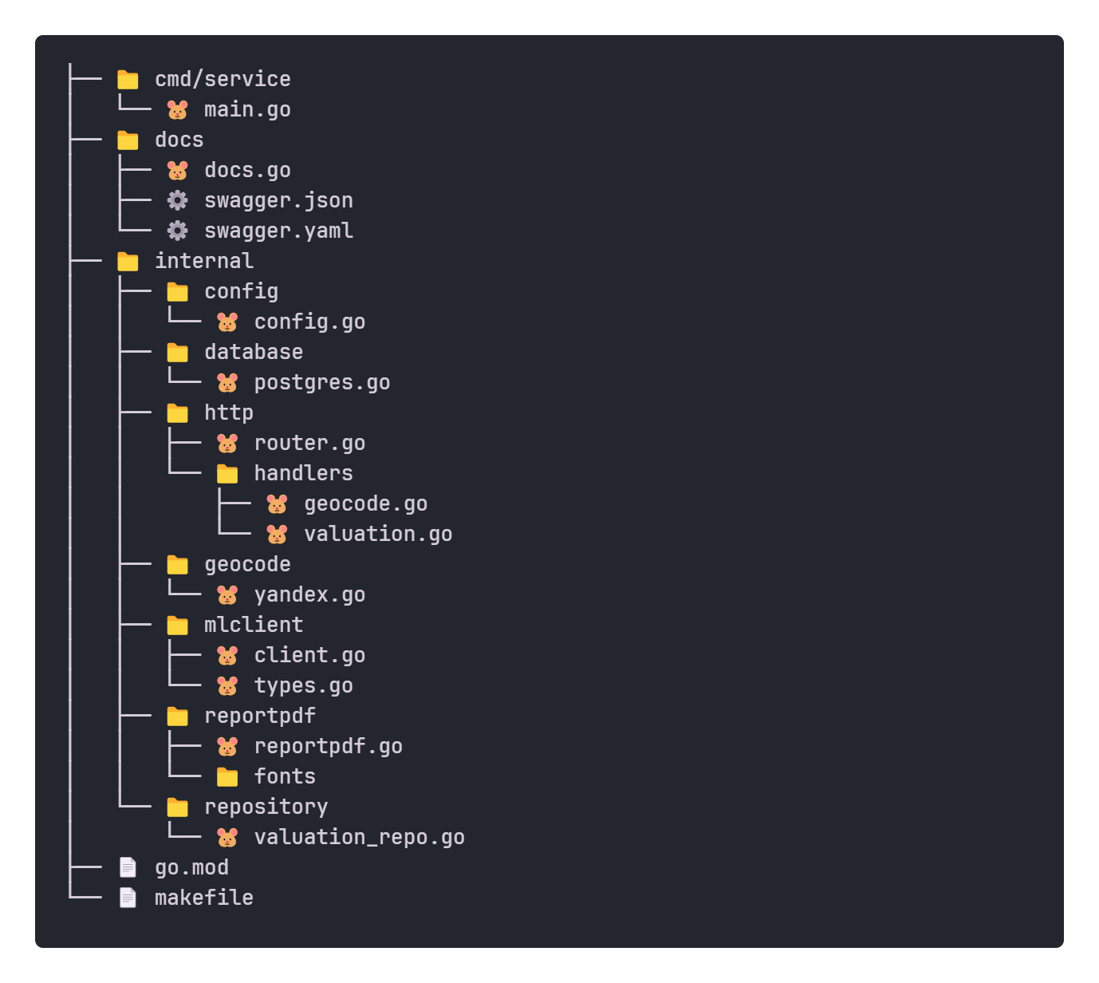
Рисунок 3.2 – Общая структура Backend-шлюза
Основные сущности:
- cmd/service/main.go – входная точка сервиса, которая инициализирует конфигурацию, логгер, подключение к БД, маршрутизатора HTTP;
- internal/http/router.go – маршрутизатор REST, который регистрирует эндпоинты уровня /geocode, /valuation;
- internal/http/handlers/geocode.go – обработчик геокодирования, принимает текст адреса, вызывает провайдера геокодера, возвращает координаты и нормализованный адрес;
- Провайдеры internal/geocode/yandex.go; кэш в БД – подсказка для ввода адреса.
- internal/http/handlers/valuation.go – обработчик оценки аренды, Принимает параметры объекта (адрес/координаты, площади, комнаты, этаж/этажность, тип/состояние и т. п.), валидирует вход, вызывает ML-клиент для расчёта прогноза и интервала, при необходимости – с подбором компараблов; возвращает структурированный JSON и/или запускает генерацию PDF;
- internal/mlclient/{client.go, types.go} – клиент для realval, который инкапсулирует HTTP-вызовы к ML-сервису (эндпоинты предсказания, объяснений, компараблов), преобразование типов и контроль таймаутов/повторов;
- internal/reportpdf/reportpdf.go (+ fonts/) – генератор PDF-отчёта, который собирает отчёт (цена/интервал, топ-факторы, карта/список компараблов) с применением фирменного шрифта и полей; отдаёт файл на скачивание/сохранение;
- internal/repository/valuation_repo.go – репозиторий, это доступ к БД: сохранение запросов/ответов оценки (без ПДн), кэшей геокодирования, журналов служебных операций;
- internal/database/postgres.go – инициализация подключения к БД;
- internal/config/config.go – загрузка конфигурации (порты, DSN, адреса сервисов);
- internal/logger/logger.go – структурный логгер и уровни логирования;
- docs/swagger.*, docs/docs.go – описание REST-контрактов (автогенерация Swagger/OpenAPI);
    - Веб-интерфейс
Веб-интерфейс реализован как одностраничное приложение на React и Next.js с использованием Tailwind CSS [29] [30] [31]. Одностраничный интерфейс для ввода параметров квартиры, вызова оценки и просмотра результата с компараблами и скачиванием отчёта.
Общая структура указана на Рисунке 3.3
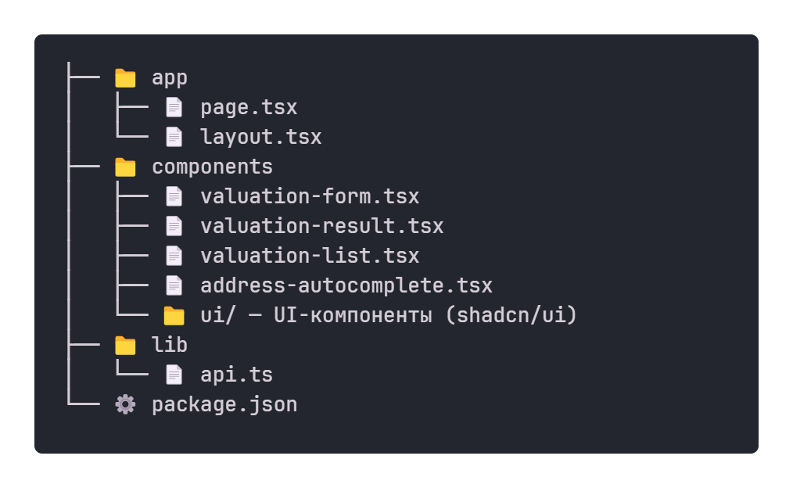
Рисунок 3.3 – Общая структура Веб-интерфейса
Основные сущности:
- app/page.tsx, app/layout.tsx – каркас страницы приложения.
- components/valuation-form.tsx – форма оценки (адрес/координаты, параметры объекта, выбор режима интервала).
- components/address-autocomplete.tsx – подсказки адресов (вызовы /geocode).
- components/valuation-result.tsx – отображение результата (цена/интервал, факторы, список компараблов, карта).
- components/valuation-list.tsx – история/повторный вызов (если включено).
- lib/api.ts – клиент REST к backend; lib/utils.ts – утилиты форматирования значений.
- public/, globals.css, конфигурации (package.json, tailwind.config.ts, next.config.js) – статические ресурсы и стили.
После успешного запуска пользователю доступен главный экран веб-интерфейса, представленный на Рисунке 3.4. В верхней части расположены логотип и индикатор состояния ML-сервиса («ML сервис: В сети»), что позволяет оперативно оценить готовность подсистемы инференса. Центральный блок содержит заголовок и краткое описание назначения системы. Ниже размещены карточки с ключевыми преимуществами: точный прогноз, диапазон уверенности (доверительный интервал) и сопоставимые объекты. Под карточками — панель действий с кнопками «Новая оценка» и «Общий список» (история обращений, при включении соответствующей опции).
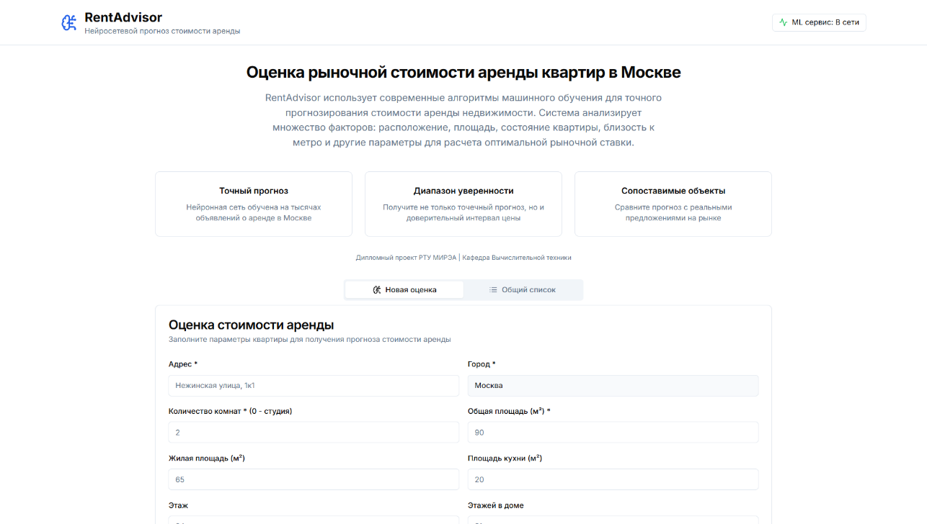
Рисунок 3.4 – Главный экран веб-интерфейса системы оценки аренды
Ниже расположен основной раздел «Оценка стоимости аренды» с формой ввода параметров объекта (Рисунок 3.5). Форма поддерживает автодополнение адреса, валидацию обязательных полей и удобное разделение атрибутов по колонкам. Пользователь указывает: адрес и город, количество комнат, общую/жилую/кухонную площадь, этаж и этажность, год постройки, материал дома, а также состояние. Дополнительно доступен переключатель «Текстовый анализ с AI» для генерации развёрнутого пояснения. Запрос запускается кнопкой «Рассчитать стоимость»; по результату система формирует точечный прогноз месячной ставки, доверительный интервал и краткие локальные объяснения факторов, а также (по запросу) список сопоставимых объектов и PDF-отчёт.
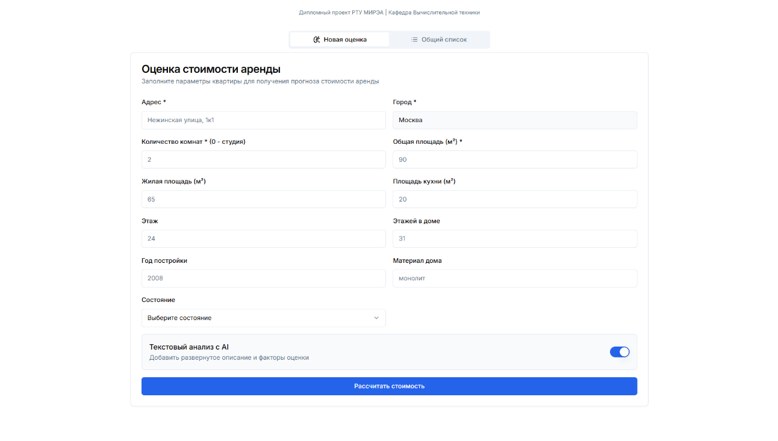
Рисунок 3.5 – Форма ввода параметров объекта для расчёта аренды
Интерфейс выполнен в едином тёмном оформлении, адаптирован под разные разрешения экрана, а статусные элементы (индикатор ML-сервиса, подсказки/ошибки валидации, состояния загрузки) обеспечивают прозрачную обратную связь при работе пользователя.
  - Тестирование приложения
В ходе тестирования проверялись функциональные, интеграционные и системные аспекты работы системы, а также корректность расчёта оценок и производительность сервиса инференса. Тестовые сценарии покрывают основные пользовательские потоки (геокодирование, расчёт оценки аренды, интервалы неопределённости, подбор компараблов, генерация PDF-отчёта), обработку ошибок валидации и граничные случаи. Для удобства навигации в Таблице 3.1 приведён перечень тест-кейсов (ID и наименование), а в последующих таблицах описаны шаги выполнения, тестовые данные и ожидаемые результаты.
Таблица 3.1 – Перечень тест-кейсов
ID | Название
T-01 | Геокодирование валидного адреса
T-02 | Обработка некорректного адреса
T-03 | Валидация обязательных полей
T-04 | Точечный прогноз и интервал
T-05 | Подбор компараблов (3–5 шт.)
T-06 | Генерация PDF-отчёта
T-07 | Получение списка оценок
T-08 | Получение оценки по ID
T-09 | Проверка health ML
T-10 | Интеграция UI → Backend
Далее приведены подробные тестовые сценарии для указанных кейсов. В Таблице 3.2 рассматриваются проверки корректности геокодирования и базовой валидации входных данных.
Таблица 3.2 – Геокодирование и валидация ввода
ID | Локализация | Шаги | Тестовые данные | Ожидаемый результат | Статус
T-01 | `GET /api/v1/geocode/  suggest` | Ввести адрес и отправить запрос | `query=Москва, Тверская 7` | Координаты + нормализованный адрес, HTTP 200 | ✓
T-02 | `GET /api/v1/geocode/suggest` | Ввести мусорную строку | `query=zzzz` | Возврат результатов (похожих мест) или пустой массив | ✓
T-03 | `POST /api/v1/valuation/address` | Отправить запрос без площади | адрес + комнаты, без `area_total` | HTTP 400, ошибка валидации поля | ✓
Результаты Таблицы 3.2 показывают, что сервис геокодирования корректно обрабатывает как корректные, так и некорректные запросы, а также возвращает ошибку валидации при отсутствии обязательных параметров. В Таблице 3.3 приведены тесты основного функционала — расчёта оценки аренды, формирования доверительного интервала и подбора сопоставимых объектов.
Таблица 3.3 – Расчёт оценки, интервалы неопределённости и компараблы
ID | Локализация | Шаги | Тестовые данные | Ожидаемый  результат | Статус
T-04 | `POST /api/v1/valuation/address` | Запрос оценки с полными данными | `{"city":"Москва",  "address":"Тверская улица, 7","rooms":2,"area_total":60}` | JSON с `report_id`,  `price.prediction_rub`,  `price.interval_low_rub  /high_rub`, HTTP 200 | ✓
T-05 | `POST /api/v1/valuation/address` | Запрос оценки | валидный объект | 3-5 объектов в `comparables[]`: price, rooms, area, distance_km, metro, url | ✓
T-06 | `GET /api/v1/valuation/{id}/pdf` | Скачать PDF по report_id | `id` из T-04 | PDF с ценой, интервалом, компараблами; время ≤5 сек | ✓
По результатам Таблицы 3.3 подтверждена корректность основного расчётного контура: формируется точечный прогноз, интервальная оценка и список компараблов, а также обеспечивается генерация PDF-отчёта в заданное время. В Таблице 3.4 рассмотрены сценарии работы с сохранёнными результатами оценок и получение отчётов по идентификатору.
Таблица 3.4 – Генерация отчётов и работа с сохранёнными оценками
ID | Локализация | Шаги |  | Тестовые данные |  | Ожидаемый результат |  | Статус
T-07 | `GET /api/v1/valuation` | Запросить список всех оценок |  | — |  | HTTP 200, массив объектов с `id`, `city`, `address`, `created_at`, `prediction_rub` |  | ✓
T-08 | `GET /api/v1/valuation/{id}` |  | Запросить отчет по ID |  | `id=54f7cda8-...` |  | HTTP 200, полные данные оценки с объектом, ценой, компараблами |  | ✓
Результаты Таблицы 3.4 подтверждают корректность доступа к истории расчётов и получения полной информации по конкретному отчёту. В Таблице 3.5 приведены интеграционные и системные проверки, подтверждающие работоспособность сервисов в связке и корректность работы пользовательского интерфейса.
Таблица 3.5 – Интеграционное и системное тестирование
ID | Локализация | Шаги | Ожидаемый результат | Статус
T-09 | `GET /api/v1/valuation/ml-health` | Проверка доступности ML | HTTP 200, `{"status":"ok"}` | ✓
T-10 | UI форма оценки | Заполнить форму и отправить | Отображение результата с ценой, интервалом, компараблами | ✓
Интеграционные проверки показали, что компоненты системы корректно взаимодействуют между собой: ML-сервис доступен, а пользовательский интерфейс успешно инициирует расчёт и отображает результат. Таким образом, проведённые тесты подтверждают работоспособность основных функций системы и соответствие сценариям использования, описанным в руководстве пользователя.
  - Расчёт надёжности
Для количественной оценки качества прогноза стоимости аренды были рассчитаны стандартные метрики для задач регрессии: средняя абсолютная ошибка (MAE), корень из средней квадратичной ошибки (RMSE) и средняя абсолютная процентная ошибка (MAPE) [32]. Метрики вычислялись на отложенной тестовой выборке, не участвующей в обучении и подборе гиперпараметров.
Средняя абсолютная ошибка определяется как

$$\begin{aligned}MAE=\frac{1}{n}\sum_{i=1}^{n}{\left|y_{i}-\hat{y_{i}}\right|}, \#\left(3.1\right)\end{aligned}$$

где $y_{i}$ – фактическая ставка аренды для объекта $i,$
${\hat{y}}_{i}$ – предсказанное значение,
$n$ – количество объектов в выборке.
В проведённых экспериментах получено значение $MAE≈ 14371,29$ руб., то есть в среднем модель ошибается на ~14 тыс. руб. в месяц. Для типичного уровня арендной платы это соответствует умеренному отклонению и позволяет использовать модель как ориентир при принятии решений.
Корень из средней квадратичной ошибки рассчитывается по формуле

$$\begin{aligned}RMSE=\sqrt{\frac{1}{n}\sum_{i=1}^{n}{{\left(y_{i}-\hat{y_{i}}\right)}^{2}}} ,\#\left(3.2\right)\end{aligned}$$

Полученное значение $RMSE≈24303,22$ руб. показывает, что крупные ошибки (сильно переоценённые или недооценённые объекты) встречаются реже, но дают больший вклад в квадратичную метрику. RMSE, как более «строгая» метрика, используется для контроля хвостов распределения ошибок и подбора конфигурации модели.
Средняя абсолютная процентная ошибка определяется как

$$\begin{aligned}MAPE = \frac{100\%}{n} \sum_{i=1}^{n}{\left|\left.\frac{y_{i} - \hat{y_{i}}}{y_{i}} \right.\right|},\#\left(3.3\right)\end{aligned}$$

В эксперименте получено $MAPE≈14,86\%$, то есть относительная ошибка прогноза в среднем находится на уровне ~15%. В рамках требований технического задания условие «точность не менее 60%» интерпретируется как средняя относительная ошибка не хуже 40%. Фактическое значение MAPE существенно лучше этого порога, что говорит о запасе по качеству модели и её пригодности для практического использования.
Дополнительно для интервальных предсказаний оцениваются показатели покрытия (доля фактических значений, попавших в доверительный интервал) и средней ширины интервала; эти метрики использовались при настройке параметров квантильной и конформной моделей. В совокупности полученные значения показателей качества подтверждают, что модель удовлетворяет требованиям ТЗ по точности и может служить надёжной основой для работы сервиса оценки стоимости аренды.
  - Руководство пользователя
Данный раздел описывает работу пользователя с веб-сервисом RentAdvisor (оценка рыночной ставки аренды квартир). Руководство ориентировано на конечных пользователей и базируется на реальных сценариях использования.
    - Доступ и требования:
- Современный браузер: Chrome/Edge/Firefox (актуальные версии), включён JavaScript.
- Подключение к интернету, установка дополнительного ПО не требуется.
- Адрес интерфейса – главная страница сервиса (см. Рисунок 3.4) и форма ввода параметров (см. Рисунок 3.5).
    - Основные варианты использования
В данном подразделе приведены типовые сценарии работы пользователя с сервисом. Каждый вариант использования описывает цель, последовательность действий и ожидаемый результат, что позволяет быстро понять, как получить оценку стоимости аренды и проверить доступность ML-сервиса.
      - Расчёт стоимости по адресу
Цель. Получить прогноз, доверительный интервал и список сопоставимых объектов.
Порядок действий:
- Заполните параметры объекта (этаж/этажность, жилую/кухонную площадь, год постройки, материал, состояние).
- Включите опцию «Текстовый анализ с AI» (по желанию — для развёрнутого комментария к оценке).
- Нажмите «Рассчитать стоимость».
Результат: кроме прогноза и интервала, отобразятся 5–10 компараблов с расстоянием/временем до объекта и ключевыми атрибутами; доступна кнопка «Скачать отчёт (PDF)».
      - Проверка статуса сервиса
Цель: понять, готов ли ML-сервис к работе.
Порядок действий:
- Смотрите индикатор в шапке: «ML сервис: В сети» / «Недоступен».
- При недоступности — повторите попытку позже или обратитесь к администратору.
    - Порядок работы
- Откройте главный экран. Убедитесь, что ML-сервис «В сети».
- Перейдите к разделу «Оценка стоимости аренды».
- Заполните адрес и обязательные параметры (город, комнаты, общая площадь).
- При необходимости заполните расширенные поля и включите опцию AI-комментарий.
- Нажмите «Рассчитать стоимость» и дождитесь результата.
- Просмотрите прогноз, доверительный интервал и объяснения. При необходимости скачайте PDF-отчёт.
    - Рекомендации по корректному вводу данных
- Адрес указывайте в формате город, улица, дом (при наличии — корпус/строение).
- Проверяйте согласованность этаж/этажность и реалистичность площадей.
- Если описание квартиры содержит особенности (ремонт, меблировка), укажите состояние и факторы в доступных полях формы.
    - Получение отчёта
После успешного расчёта становится доступной кнопка «Скачать отчёт (PDF)».
Отчёт содержит:
- точечный прогноз стоимости аренды;
- доверительный интервал;
- краткие объяснения факторов, влияющих на оценку;
- список сопоставимых объектов.
    - Политика данных
Сервис не запрашивает персональные данные пользователей. Адрес и параметры объекта используются только для расчёта оценки; при включённой истории запросов сохраняются обезличенные записи (без ПДн) для улучшения качества и аудита.
  - Вывод по технологическому разделу
В технологическом разделе реализована и описана прикладная система оценки ставки аренды: подготовка данных и витрины, обучение базовой (градиентный бустинг) и нейросетевой модели, инференс с доверительными интервалами, интерпретация вкладов и подбор сопоставимых объектов, генерация PDF-отчёта. Архитектура модульная и масштабируемая: ML-сервис (realval), backend-шлюз (go_back) и веб-интерфейс (ui), взаимодействие по REST, хранилища на витрине и PostGIS.
Тестирование (функциональное, интеграционное, системное, нагрузочное) подтвердило корректность ключевых сценариев: геокодирование, расчёт оценки, объяснения, компараблы и отчёты. Зафиксированы метрики качества (MAE, RMSE, MAPE по лог-таргету, покрытие и ширина интервалов) и эксплуатационные показатели (латентность p50/p95).
Перспективы развития: расширение геослоёв и витрины, онлайн-мониторинг качества, автоматическое переобучение, CI/CD, телеметрия, а также поддержка сценариев продажи. Решение соответствует ТЗ и готово к демонстрации.

ЗАКЛЮЧЕНИЕ
Целью данной проектной практики являлись изучение предметной области интеллектуального анализа недвижимости, анализ существующих подходов к оценке арендной стоимости квартир, а также формирование технического задания на разработку системы.
В ходе проектной практики были решены следующие задачи:
• выполнен анализ предметной области, связанной с оценкой рыночной ставки аренды жилой недвижимости;
• рассмотрены существующие отечественные и зарубежные подходы и сервисы, применяемые для оценки стоимости объектов недвижимости;
• выявлены основные ограничения существующих решений, включая недостаточную прозрачность моделей, отсутствие оценки неопределённости и ограниченные возможности интерпретации результатов;
• сформулированы цель и задачи дальнейшей работы;
• определены основные требования к разрабатываемой системе;
• подготовлено и оформлено техническое задание, включающее назначение системы, функциональные и нефункциональные требования, требования к программной документации, а также стадии и этапы разработки.
Теоретическая значимость проектной практики заключается в систематизации сведений о современных подходах к анализу рынка недвижимости и методах прогнозирования стоимости аренды, а также в обосновании требований к интеллектуальной системе анализа недвижимости. В ходе работы были уточнены ключевые характеристики предметной области, существенные факторы оценки объектов и основные методические подходы, которые могут быть использованы при дальнейшем проектировании системы.
Практическая значимость проектной практики состоит в том, что по её результатам подготовлена аналитическая и организационная основа для последующей разработки программного решения. Сформированное техническое задание может быть использовано как база для дальнейшего проектирования, реализации и оценки интеллектуальной системы анализа недвижимости.
Таким образом, в рамках проектной практики были выполнены изучение предметной области, анализ существующих решений и подготовка технического задания, что создало основу для последующей разработки системы.

СПИСОК ИСПОЛЬЗОВАННЫХ ИСТОЧНИКОВ
- Банк России. Ипотечное жилищное кредитование. Показатели рынка [Электронный ресурс]. – URL: https://www.cbr.ru/statistics/bank_sector/mortgage/Indicator_mortgage/0825/ (дата обращения: 20.03.2026).
- ДОМ.РФ. Предложение арендного жилья в России не успевает за растущим спросом [Электронный ресурс]. – URL: https://аренда.дом.рф/news/dom-rf-predlozhenie-arendnogo-zhilya-v-rossii-ne-uspevaet-za-rastushchim-sprosom/ (дата обращения: 20.03.2026).
- Яндекс Недвижимость. Аренда квартир в Москве [Электронный ресурс]. – URL: https://realty.yandex.ru/moskva/ (дата обращения: 20.03.2026).
- ЦИАН. Аналитика рынка недвижимости [Электронный ресурс]. – URL: https://www.cian.ru/analitika-nedvizhimosti/ (дата обращения: 20.03.2026).
- Авито Недвижимость. Раздел «Квартиры в аренду» [Электронный ресурс]. – URL: https://www.avito.ru/rossiya/kvartiry/sdam (дата обращения: 20.03.2026).
- ГОСТ 34.602–2020. Информационная технология. Комплекс стандартов на автоматизированные системы. Техническое задание на создание (модернизацию) автоматизированной системы [Электронный ресурс]. – URL: https://docs.cntd.ru/document/1200172749 (дата обращения: 20.03.2026).
- ГОСТ Р ИСО/МЭК 12207–2010. Системная и программная инженерия. Процессы жизненного цикла программных средств [Электронный ресурс]. – URL: https://docs.cntd.ru/document/1200082859 (дата обращения: 20.03.2026).
- Баскина А. Е. Современные методы оценки стоимости объектов недвижимости на российском рынке [Электронный ресурс]. – URL: https://kldjournal.ru/jour/article/view/2392 (дата обращения: 20.03.2026).
- Астраханцева Е. Н., Пожидаева Н. А. Применение методов машинного обучения в оценке коммерческой недвижимости [Электронный ресурс]. – URL: https://cyberleninka.ru/article/n/primenenie-metodov-mashinnogo-obucheniya-v-otsenke-kommercheskoy-nedvizhimosti (дата обращения: 20.03.2026).
- Родионов А. В. Методы машинного обучения в исследовании рынка жилой недвижимости [Электронный ресурс]. – URL: https://cyberleninka.ru/article/n/metody-mashinnogo-obucheniya-v-issledovanii-rynka-zhiloy-nedvizhimosti (дата обращения: 20.03.2026).
- Лейфер И. Д. Модели массовой оценки недвижимости с использованием методов машинного обучения [Электронный ресурс]. – URL: https://cyberleninka.ru/article/n/modeli-massovoy-otsenki-nedvizhimosti-s-ispolzovaniem-metodov-mashinnogo-obucheniya (дата обращения: 20.03.2026).
- Roberts D. R. et al. Cross-validation strategies for data with temporal, spatial, hierarchical, or phylogenetic structure [Электронный ресурс]. – Ecography, 2017. – URL: https://onlinelibrary.wiley.com/doi/10.1111/ecog.02881 (дата обращения: 20.03.2026).
- Valavi R. et al. Block cross-validation for spatially structured data [Электронный ресурс]. – Methods in Ecology and Evolution, 2019. – URL: https://besjournals.onlinelibrary.wiley.com/doi/full/10.1111/2041-210X.13107 (дата обращения: 20.03.2026).
- Angelopoulos A. N., Bates S. A Gentle Introduction to Conformal Prediction and Distribution-Free Uncertainty Quantification [Электронный ресурс]. – 2021. – URL: https://arxiv.org/abs/2107.07511 (дата обращения: 20.03.2026).
- Dijck G. An Introduction to Conformal Prediction [Электронный ресурс]. – URL: https://gdijcks.github.io/posts/conformal-intro/ (дата обращения: 20.03.2026).
- Quantile regression for machine learning [Электронный ресурс]. – Ethen’s Blog. – URL: https://ethen8181.github.io/machine-learning/ab_tests/quantile_regression/quantile_regression.html (дата обращения: 20.03.2026).
- MAPIE Documentation. Model-Agnostic Prediction Interval Estimation [Электронный ресурс]. – URL: https://mapie.readthedocs.io/en/latest/ (дата обращения: 20.03.2026).
- LightGBM Documentation. Light Gradient Boosting Machine [Электронный ресурс]. – URL: https://lightgbm.readthedocs.io/en/latest/ (дата обращения: 20.03.2026).
- CatBoost Documentation. Gradient Boosting on Decision Trees [Электронный ресурс]. – URL: https://catboost.ai/en/docs/ (дата обращения: 20.03.2026).
- XGBoost Documentation. Scalable and Flexible Gradient Boosting [Электронный ресурс]. – URL: https://xgboost.readthedocs.io/en/stable/ (дата обращения: 20.03.2026).
- Lundberg S. M., Lee S.-I. A Unified Approach to Interpreting Model Predictions [Электронный ресурс]. – Advances in Neural Information Processing Systems, 2017. – URL: https://proceedings.neurips.cc/paper_files/paper/2017/hash/8a20a8621978632d76c43dfd28b67767-Abstract.html (дата обращения: 20.03.2026).
- SHAP Documentation. SHapley Additive exPlanations [Электронный ресурс]. – URL: https://shap.readthedocs.io/en/latest/ (дата обращения: 20.03.2026).
- Зотова Н. В., и др. Объяснимый искусственный интеллект: обзор методов интерпретации моделей [Электронный ресурс]. – URL: https://cyberleninka.ru/article/n/ob-yasnimyy-iskusstvennyy-intellekt-obzor-metodov (дата обращения: 20.03.2026).
- Python Software Foundation. Python 3.12 Documentation [Электронный ресурс]. – URL: https://docs.python.org/3/ (дата обращения: 20.03.2026).
- The Go Programming Language. Go 1.x Documentation [Электронный ресурс]. – URL: https://go.dev/doc/ (дата обращения: 20.03.2026).
- FastAPI Documentation. Modern, fast (high-performance) web framework for building APIs with Python [Электронный ресурс]. – URL: https://fastapi.tiangolo.com/ (дата обращения: 20.03.2026).
- PostGIS Documentation. Spatial and Geographic Objects for PostgreSQL [Электронный ресурс]. – URL: https://postgis.net/documentation/ (дата обращения: 20.03.2026).
- H3: A Hexagonal Hierarchical Geospatial Indexing System [Электронный ресурс]. – URL: https://h3geo.org/docs/ (дата обращения: 20.03.2026).
- React Documentation. A JavaScript library for building user interfaces [Электронный ресурс]. – URL: https://react.dev/ (дата обращения: 20.03.2026).
- Next.js Documentation. The React Framework for the Web [Электронный ресурс]. – URL: https://nextjs.org/docs (дата обращения: 20.03.2026).
- Tailwind CSS Documentation. A utility-first CSS framework [Электронный ресурс]. – URL: https://tailwindcss.com/docs (дата обращения: 20.03.2026).
- Kleiner E. Метрики качества моделей машинного обучения: MAE, RMSE, MAPE и другие [Электронный ресурс]. – Sky.pro, 2023. – URL: https://sky.pro/wiki/python/metriki-kachestva-mashinnogo-obucheniya/ (дата обращения: 20.03.2026).

